УЛЫП, «ВОСТОК», «СОЮЗ»…

Василий Сорокин

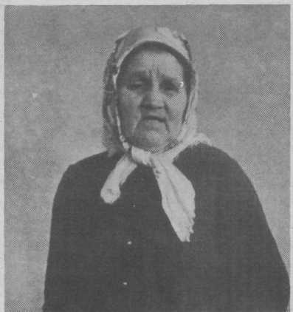
Славный сын чувашского народа Андриян Николаев дважды побывал в космическом пространстве. Генерал-майор авиации, дважды Герой Советского Союза, кавалер более тридцати орденов и медалей, в том числе и иностранных. В селе Шоршелы установлен его бронзовый бюст. Имя его занесено в Книгу Трудовой Славы и Героизма Чувашской АССР. Он признан самым выдающимся тюрком XX века. Именем Николаева назван кратер на Луне.
37 лет назад, 11 и 12 августа 1962 года, советские ракеты вывели на околоземную орбиту корабли-спутники "Восток-3" и "Восток-4", пилотируемые чувашем Андрияном Николаевым и украинцем Павлом Поповичем. Первый в истории групповой многодневный полет был успешно завершен 15 августа. За 95 часов (это около четырех суток!) космонавт-3, пролетев 2600000 километров, совершил 64 витка вокруг Земли. 1-19 июня 1970 года совместно с В.И. Севастьяновым на корабле "Союз-9" вновь полетел в космос. Он продолжался 17 суток 16 часов 59 минут.
...После полета в космос Юрия Гагарина (12 апреля 1961 года) и Германа Титова (7 августа 1961 года) среди чебоксарцев прошел слух: очередным космонавтом будет чуваш. Действительно, через некоторое время из облвоенкомата в Радиокомитет (я тогда работал на радио) был доставлен секретный пакет с краткой биографией и фотокарточкой будущего космонавта. Эти документы хранились в сейфе около года. И вот наступил долгожданный час. Минут через десять после сообщения ТАСС о полете А. Николаева в космос мы вышли в эфир. Диктор радио Серафима Ефимова прочитала это сообщение и биографию Андрияна Григорьевича на чувашском языке, затем прозвучали очерк о семье космонавта и литмонтаж о Чувашии.
...Чебоксары с ликованием встретили сообщение ТАСС о благополучном возвращении героев космоса на родную Землю. Их сердца были переполнены восторгом, восхищением, гордостью. На площади Советов (ныне - площадь Республики) состоялся митинг горожан, в нем участвовала также мать героя Анна Алексеевна, которая произнесла взволнованную речь.
- Мой сын и его небесный брат Павел, - сказала она, - успешно выполнили задание партии и правительства и вернулись на Землю.
Еще торжественнее была встреча чувашского Улыпа 2 сентября, когда он приехал в родную Чувашию. - Волна горячих рукоплесканий следовала за открытой машиной, в которой ехал герой по улицам города от аэропорта до площади Советов.
- Радостно приезжать, - сказал космонавт, - на родную землю, которая вскормила и воспитала тебя.
Затем состоялась праздничная демонстрация.

